ХХІ ғасыр- озық технологиялар ғасыры. Адамзатқа компьютерлік сауаттылық қажет. Білім берудің негізгі мақсаты - білім мазмұнын жаңартумен қатар,оқытудың әдіс-тәсілдері мен  әр түрлі құралдарын қолданудың тиімділігін арттыруды талап етеді. Осы мақсатты жүзеге асыруда ақпараттық технологияны пйдалану әдісі зор рөл атқарады. Осы орайда ел Президенті Н.Ә.Назарбаев 2020-жылғы Қазақстан халқына Жолдауында – «Оқу үдерісінде ақпараттық технологияларды білім беру саласын жақсартуда қолданыс аясын кеңейту керек» деген сөзін басшылыққа ала отырып, сабақта жаңа ақпараттық технологияларды пайдалануға жаппай көшуіміз керек. Ақпараттық технологияларды сабақта  пайдалаудың негізгі мақсаты: Қазақстан Республикасында біртұтас білімдік ақпараттық ортаны құру, жаңа ақпараттық технологияны пайдалану, Қазақстан Республикасындағы ақпараттық кеңістікті әлемдік білім беру кеңістігімен сабақтастыру болып табылады.

Мұғалім мен оқушы арасындағы психологиялық байланыс сабақтың нәтижелі өтуіне ықпалын тигізеді. Игеретін білім мен ғылымды одан әрі терең меңгере түсуіне ақпараттық технологияны қолдану және оны әрі терең меңгере түсуде интерактивті тақтаны қолдану және оны оқу процесінде жүзеге асырудың маңызы зор.

***Мақсатым*** – оқу үрдісінде ақпараттық технологияны қолдану арқылы оқушылардың шығармашылық потенциалын дамыту, интеллектуалдық, эстетикалық және ақпараттық сауаттылығын арттыру.

Электронды оқулықтарды пайдалану барысында оқушылардың сабаққа деген ынтасы күрт артқандығы байқалды. Мұғалім өзіне қажетті әдістемелік, дидактикалық көмекші құралдарды ала алады.

Сабақтың әр алуан кезеңдерінде білім жағдайын анықтау, оқу үдерісін жетілдіріп оның сапасын арттыру өте қажет фактор. Оны жүйелі түрде тексеріп отырғанда оқушыларға оқуға жауапкершілікпен қарау әдеті тәрбиеленіп, олардың жеке ерекшеліктерін айқындауға мүмкіндік береді.

Енді осы сабақ барысындағы нәтижеге тоқталып өтейік.

Ақпараттық-коммуникациялық технологияны біз өз сабақтарымызда қалай қолданамыз?

-         Электрондық оқулықтарды қолдану арқылы;

-         Интербелсенді тақтаны қолдану арқылы;

-         Тұсаукесер сабақтарында слайдтар көрсету арқылы;

-         Интернет жүйесін қолдану арқылы;

Оқу үрдісінде ақпараттық-коммуникациялық технологияны қолдану мұғалімге не береді? деген сұрақ туындайды. Ақпараттық-коммуникациялық технологияны қолдану мұғалім үшін тиімді.

-         Оқушылардың сабаққа деген қызығушылығын арттырады;

-         Білім сапасын арттыра алады;

-         Оқушының білімін кез келген уақытта бағалай алады;

-         Мұғалімнің уақытын үнемдейді;

-         Көрнекіліктердің жиынтығын арттырады;

Ал, ақпараттық-коммуникациялық технологияны қолдану оқушыға не береді?

-         Оқушылардың сабаққа деген қызығушылығын арттырады;

-         Сабақта уақыт үнемделеді;

-         Оқушылардың шығармашылығын арттырады;

-         Білім сапасын арттыруға әсер етеді;

-         Оқушыларды жеке жұмыс істеуге үйретеді;

-         Оқушының құзырлығын дамытады.

Жаңа сабақты түсіндіру кезінде тұсаукесерлерді пайдалана отырып, оқушыларға әуелі слайд көрсету арқылы тақырыптың мәнін аша отырып, кез келген тақырыптың мазмұнына сай құрылысы, шығу тегі т.б мәліметтермен толықтырып содан соң оқушыларға компьютер арқылы немесе бейнероликтер көрсету арқылы оқушыларға есте қалатындай әсер  қалдыруы сөзсіз.

Қазіргі заманауи заманда цифрлық технологиялардың көмегімен оқушымен де, ата-анамен де байланыс жасауда күнделік kz сайтының мүмкіндіктері зор. Атап айтқанда, қашықтан оқыту барысында үй тапсырмасын беру, жаңа сабақты түсіндіруде бейнематериалдарды пайдалану, баланың оқу үлгерімін қашықтан бақылау ата-ананың мектеппен, ұстазбен байланысын бекіте түседі. Электрондық оқулықтарда оқу материалын бірнеше рет көре алу мүмкіндігі оқушылардың жеке басының ерекшелігіне сай: біреулеріне өмір бойы есте сақтап қалу үшін бірақ рет қарап шығу жеткілікті, екіншілеріне – материалды бірнеше рет қарап шығу қажет. Бұның барлығы мүмкін, өйткені оқушы электронды оқулықпен жеке жұмыс жасайды. Орташа бағамен оқығысы келетін балалар болмайды. Олар әр түрлі жағдайға байланысты: ауырып бірнеше сабақты жіберіп алуы; жаңа материалды тыңдамай, түсінбей қалуы; бірден ойды түсінбей қалуы, осының барлығы жиналып қала береді. Электронды оқулықтар мұндай қарама-қайшылықтарды жоққа шығарады, олар оқушыға оқу материалына жугінуін қаншалықты қажет етсе, соншалықты мүмкіндік береді. Ол бір тапсырманы, оның ең жақсы нәтижесіне жеткенше орындауы мүмкін.

Әр ата-ана өз баласына сапалы білім беруді қалайды. Сабақтан сабаққа, сыныптан сыныпқа бұған көмекке келетін мектеп. Электронды оқулықтар, өзінше бір репетитор ретінде мұғалімге оның дербес өздік жұмысын сапалы ұйымдастыруға көмектеседі. Электронды оқулық – бұл оқушыға ғана емес, сонымен қатар мұғалімге де көмек. Бұл электронды оқулықтың авторларымен яғни, әріптестерімен қашықтан кәсіби қарым-қатынас жасау құралы. Сол мақсатта ***«Дүниетану» пәнінен көмекші оқу құралына электронды оқулық құрастырдым***. Бұл бастамам әріптестер мен ата-аналар арасында үлкен сұранысқа ие болғандықтан, келешекте әр пәнге арналған қосымша электронды оқулық құрастырмақшымыз.

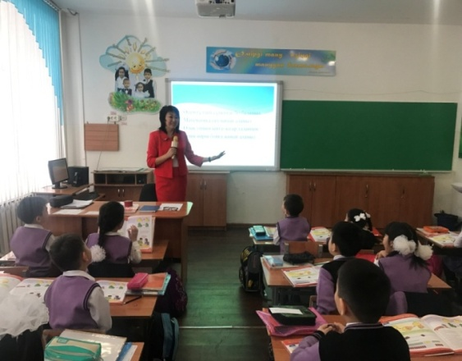 Он-лайн күйдегі интерактивті тақтамен жұмыс жасау оқушылардың түрлі ақпарат көздерімен, сонымен бірге Интернет желісімен белсенді өзіндік жұмыстарын ұйымдастыруға мүмкіндік береді. Негізгі мақсаты ақпараттпен сауатты жұмыс жасау, яғни дамыту. Қазіргі ақпараттар легі толастамай тұрған заманда баланы ғаламтор бетіндегі бала психикасына әсер ететін бейне баяндардан қорғау мақсатында балалармен бірлесе отырып, мектеп өмірінен, сабаққа даярлық жұмыстарынан бейне баяндар түсіруді бастадық, келешекте ***ютуб желісінен канал*** ашып, іс-тәжірибемізбен бөліспекпіз. Бұл - ***медиабілімд***і өмірде қолдана білудің бір жолы.